Packende Action in Seefeld:
Europas beste Sportholzfäller kämpfen um den Nations Cup
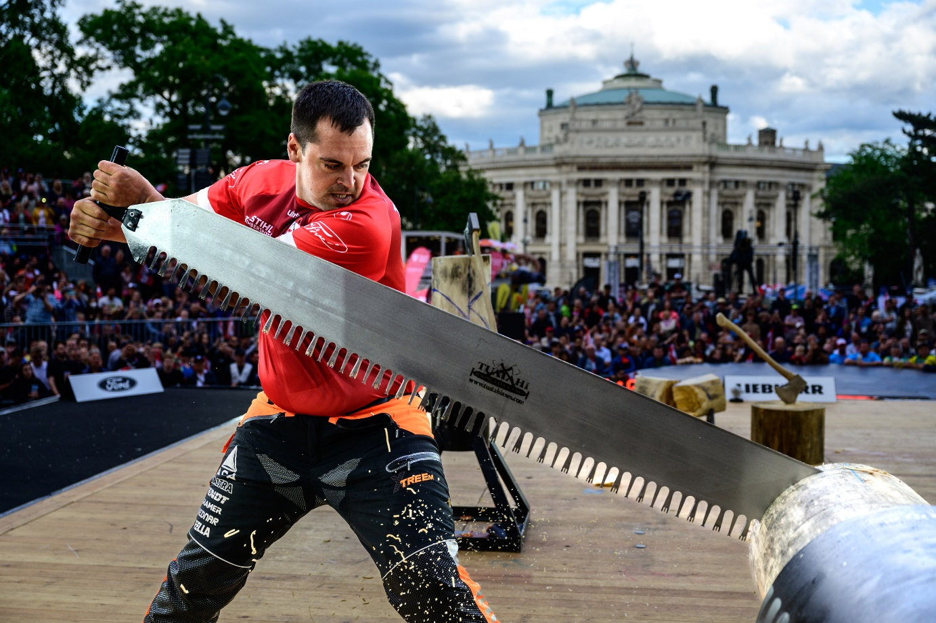

Armin Kugler, Österreichs Nr.1, verteidigt in Seefeld nicht nur seinen Meistertitel, sondern kämpft auch um den European Nations Cup. © STIHL TIMBERSPORTS®
Höhepunkt im Seefelder Event-Kalender: Am Samstag, den 2. September, und am Sonntag, den 3. September 2023, treffen die Top-Sportholzfäller aufeinander und kämpfen um den Österreichischen Meistertitel, sowie um den Sieg beim European Nations Cup. Neben atemberaubendem Sport erwartet das Publikum – bei freiem Eintritt – auch ein reichhaltiges Rahmenprogramm.
Die STIHL TIMBERSPORTS® Serie 2023 strebt ihrem nächsten Highlight entgegen: Epizentrum atemberaubender Sportholzfäller-Action ist diesmal das malerische Seefeld in Tirol. Am Samstag und Sonntag, den 2. und 3. September, treffen sich hier Top-Athleten, um in verschiedenen Disziplinen um die Wette zu sägen und zu hacken. Und wer die World Trophy im Vorjahr auf dem Wiener Rathausplatz mit Tausenden begeisterten Fans erlebt hat, weiß: Hinkommen lohnt sich, packende Wettkämpfe und großartige Unterhaltung sind garantiert.
Den Auftakt machen Österreichs Beste
Am Samstag, 2. September, stehen die österreichischen Meisterschaften auf dem Programm: Ab 10 Uhr demonstrieren zunächst die Frauen ihre Fertigkeiten mit Axt und Säge, in den Disziplinen Stock Saw, Single Buck und Underhand Chop (eine genaue Beschreibung finden Sie HIER). Den Titel verteidigt Juliana Einfalt, die diesmal mit starker Gegenwehr in Person von Newcomerin Johanna Loretz zu rechnen hat. Im Anschluss (11.30 Uhr) sind die Rookies an der Reihe, ehe um 16 Uhr Österreichs Beste die Bühne betreten. Der Gejagte heißt hier Armin Kugler, Serienmeister seit 2013, der sich in allen sechs TIMBERSPORTS®-Disziplinen gegen starke heimische Konkurrenz zur Wehr setzen muss.

Nations Cup am Sonntag: Europas Elite bittet zum großen Spektakel
Das Riesenspektakel steigt am Sonntag, in Form des European Nations Cups. Nach den Rookies, die ab 10 Uhr um die Trophäen kämpfen, betreten um 14 Uhr die europäischen Pros der Holzfäller-Szene die Bühne beim Seefelder Kongresszentrum. 28 Athleten aus sieben Ländern sind qualifiziert und ermitteln in jeweils drei Disziplinen mit Axt und Säge die Sieger. Sieger wird die Nation, welche in einer kombinierten Wertung aus Rookies und Pros die meisten Punkte hat. 2022 in der Schweiz hatte das skandinavische Team mit Superstar Ferry Svan das beste Ende für sich, vor Deutschland und Polen. Die Favoriten für Seefeld stehen also fest – aber abwarten, wie sie mit der Höhenluft auf knapp 1200 Metern Seehöhe zurechtkommen…
Großer Sport und beste Unterhaltung dank Rahmenprogramm
Garniert werden sportliche Ausnahmeleistungen mit einem reichhaltigen Rahmenprogramm, das keine Wünsche offenlässt. STREATFOOD Austria sorgt für das leibliche Wohl der Gäste, die sich im STIHL Markenshop mit allerlei Nützlichem eindecken können. Am Samstagabend rockt außerdem die Cover-Band The Gang mit der Sängerin Denise Beiler die Sportholzfäller-Bühne.
Mehr Infos auf: www.seefeld.com/stihl-timbersports
Honorarfreies Bildmaterial können Sie hier downloaden. Bildnachweis laut Copyright-Vermerk im jeweiligen Dateinamen.

Über STIHL TIMBERSPORTS®
STIHL TIMBERSPORTS® ist eine internationale Wettkampfserie im Sportholzfällen. Ihre Wurzeln liegen in Australien und Neuseeland, Kanada und den USA. Um die Besten ihres Standes zu ermitteln, veranstalten die Waldarbeiter dort von jeher lokale Wettkämpfe im Holzfällen. Aus diesem Kräftemessen haben sich im Laufe der Zeit professionelle Veranstaltungen auf hohem sportlichem Niveau entwickelt.

Bei den nationalen und internationalen Wettkämpfen der Königsklasse im Sportholzfällen treten die Athleten in drei Axt- und drei Sägedisziplinen gegeneinander an. Springboard, Underhand Chop und Standing Block Chop gehören zu den klassischen Axtwettbewerben; bei der Single Buck, der Stock Saw und der Hot Saw kämpfen die Sportler mit Sägen um Bestzeiten. Weitere Informationen unter: www.stihl-timbersports.de
Weitere Informationen zum Thema sowie Bild- und Videomaterial finden Sie unter www.stihl-timbersports.de oder im Mediapool unter http://media.stihl-timbersports.com. Bilder frei für Pressezwecke mit der Nennung des Copyrights STIHL TIMBERSPORTS®
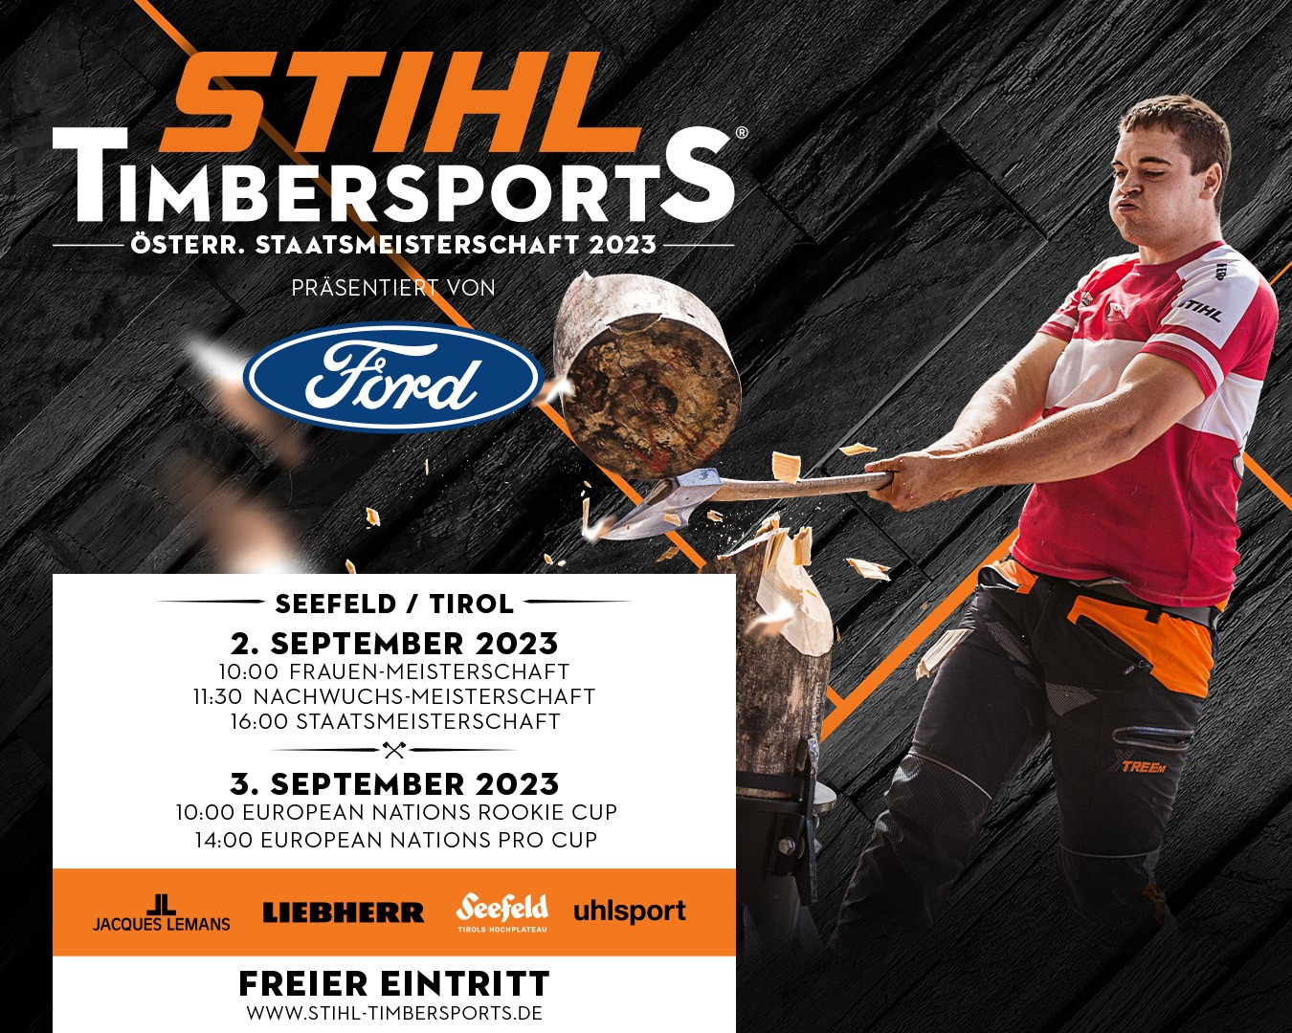

Kontakt und Rückfragen:
Region Seefeld – Tirols Hochplateau
c/o Michael Simperl
Kirchplatzl 128a
A-6105 Leutasch
M: +43 (0)664 / 889 458 47
michael.simperl@seefeld.com
www.seefeld.com

